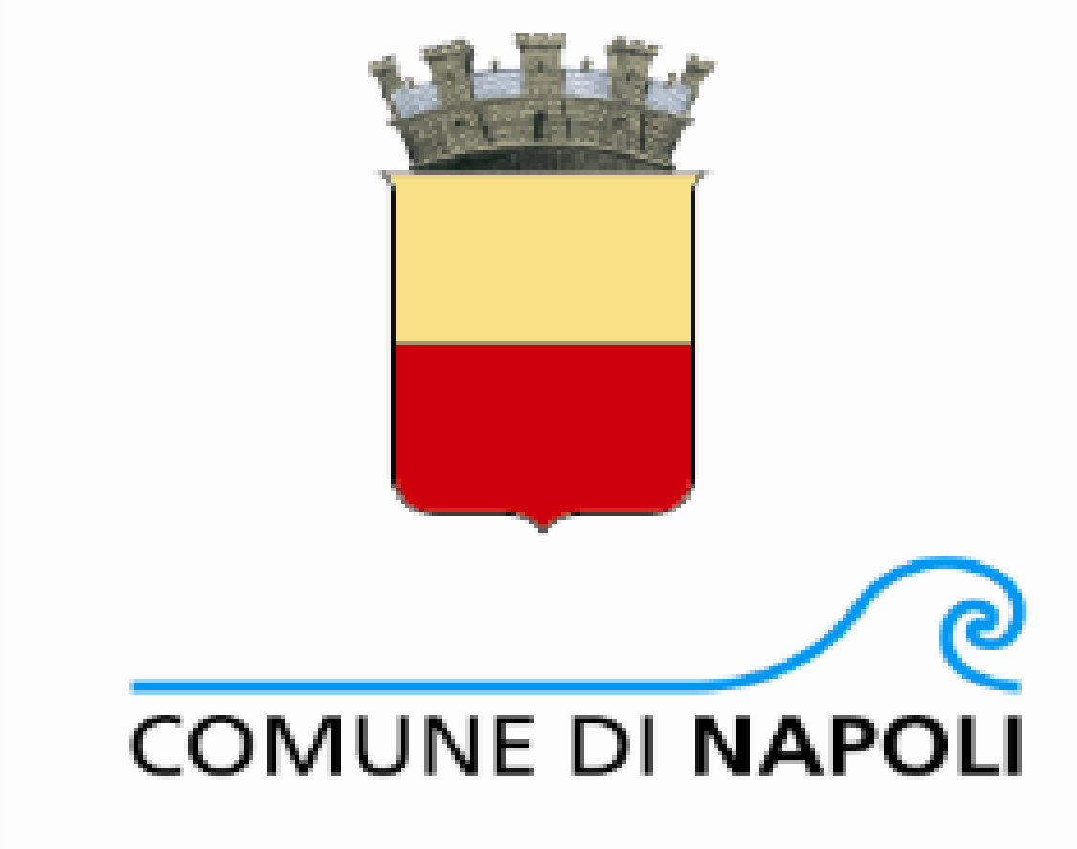
I MUNICIPALITA’
CHIAIA – POSILLIPO – SAN FERDINANDO
COMMISSIONE CULTURA E TURISMO - COMMISSIONE ATTIVITA’ PRODUTTIVE

Assessorato Cultura Turismo e Attività Produttive
Assessore Teresa Armato

Assessorato Infrastrutture Mobilità e Protezione Civile
Assessore Edoardo Cosenza

Presidente Giovanna Mazzone

Oggetto : Richieste Servizi Turistici
In ottemperanza a quanto previsto dal regolamento delle Municipalità le commissioni Cultura e Turismo e Attività Produttive presiedute dal Consigliere Mario de’ Santis e dal Consigliere Eugenio Tremante , raccolta l’istanza della comunità residente, di numerosi interventori ovvero turisti Italiani e Stranieri, nonché sulla scorta delle risultanze emerse da operatori turistici e da lavoratori di attività inerenti al ramo turistico, hanno discusso, analizzato ed istruito l’opportunità di richiedere la fattibilità in merito a servizi turistici da istituire migliorare ovvero ampliare .
Pertanto le succitate commissione hanno congiuntamente ovvero disgiuntamente analizzato la necessità di :
- Ampliamento e dislocazione degli info- point;
- Ampliamento della cartellonistica di segnalazione Turistica;
- Installazione di bagni pubblici;
- Installazione di depositi Bagagli;
- Installazione e ampliamento stalli mezzi di trasposto Ecologico (biciclette e monopattini)
- Segnalazione Spiagge libere, accessibilità, installazione di bagni Boxdoccia e pedane sulle spiagge libere della municipalità;
Viste le norme, i regolamenti, le delibere del CC, e tutto quanto in riferimento ;
Considerato che :
- Negli ultimi anni Napoli ed in particolar modo la Prima Municipalità ha riscontrato un considerevole aumento del flusso turistico nazionale ed internazionale;
- Che il tempo di permanenza del turista è aumentato da una media di un giorno ad una media di tre giorni con indici sempre ed ancora in aumento;
- Che da ciò ne deriva un aumento delle attività ricettive, delle attività in generale e dei profitti;
- Che è prevista per la stagione estiva 2024 un considerevole ulteriore aumento dei visitatori;

Piazza S. Maria degli Angeli a Pizzofalcone, 1 · 80132 Napoli · Italia · tel.(+39) 081 7951779-1742 · fax(+39) 081 7951755 municipalita1@comune.napoli.it · www.comune.napoli.it

I MUNICIPALITA’
CHIAIA – POSILLIPO – SAN FERDINANDO
COMMISSIONE MANUTENZIONE - COMMISSIONE ATTIVITA’ PRODUTTIVE

Considerate le segnalazioni emerse la Prima Municipalità ha la necessità di aumentare gli info-point da dislocare anche a Chiaia e Mergellina.
Sul punto corre l’obbligo di evidenziare la necessità di migliorare l’offerta anche da un punto di vista numerico delle risorse umane.
Ampliare la cartellonistica Turistica con individuazione e segnalazione dei luoghi Culturali, Turistici e di Balneazione
Necessaria è altresì la divulgazione tempestiva in relazione degli eventi programmati dal Comune di Napoli.
Di Particolare importanza, dalle risultanze istruttorie emerse nelle commissioni, è la necessità di installare Bagni Pubblici al servizio dei Turisti, degli interventori ovvero dei cittadini con le relative indicazione stradali. A tal Guisa , è emersa la necessità con urgenza di ricollocare, ampliare e migliorare i bagni pubblici di San Pasquale a Chiaia in prossimità della Riviera di Chiaia.
Ed Ancora , sempre al fine di migliorare i servizi turistici appare opportuna l’individuazione e la realizzazione di aree adibite a Spazio per il deposito Bagagli con eventuali manifestazioni d’ interesse per il relativo servizio.
Ulteriore punto critico emerso dai dibattimenti in commissione riguarda la necessità di compulsare, ampliare ed installare stalli per i mezzi di trasporto Ecologico (biciclette e monopattini o similari anche elettrici).
Infine , di notevole interesse è la richiesta di precisa segnalazione delle spiagge libere della Prima Municipalità, con relativa accessibilità e con installazione di Bagni Pubblici , Box Doccia e pedane per la fruibilità delle Spiagge anche dai diversamente abili

Tutto quanto detto le commissioni Cultura e Turismo e Attività Produttive congiuntamente chiedono , al Consiglio di impegnare l’assessorato al Turismo e alle Attività Produttive e l’assessorato alle infrastrutture , Mobilità e Protezione Civile al fine di istruire tutti gli atti consoni alla fattibilità ed alla realizzazione delle Richieste di Servizi Turistici meglio indicati nel corpo del presente atto.

Commissione Cultura e Turismo Commissione Attività Produttive
Eugenio Tremante Mario de’ Santis

Piazza S. Maria degli Angeli a Pizzofalcone, 1 · 80132 Napoli · Italia · tel.(+39) 081 7951779-1742 · fax(+39) 081 7951755 municipalita1@comune.napoli.it · www.comune.napoli.it

